Уважаемые родители!
В несчастных случаях с детьми всегда виноват взрослый.
Обучение детей безопасному поведению во многом зависит от вас.
Приучайте ребёнка к неукоснительному выполнению определенных правил.

Осторожно: КЛЕЩИ!
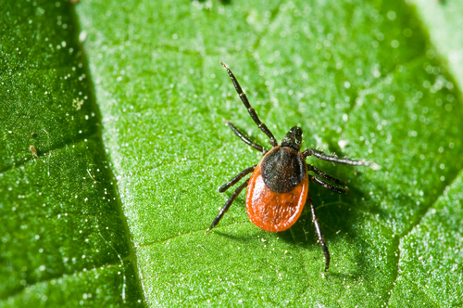

C наступлением первых, по настоящему, теплых майских дней после бесконечной зимы, вызывает вполне естественное желание пообщаться с пробуждающейся природой, подышать пьянящими ароматами весеннего леса. Все бы хорошо, но посещение леса весной и в начале лета сопряжено с высоким риском быть укушенным клещом, а это чревато заражением такой опасной болезнью, как клещевой энцефалит …

Лучшая защита от клещей — это соблюдение техники безопасности:
1. Не рекомендуется без особой надобности залезать в непроходимые чащи низкорослого кустарника (малина, ольха, орешник и т.д.)
2. Перемещаясь по лесной дороге, не срывайте веток (этим действием, вы стряхиваете на себя с основного куста N -ое количество клещей).
3. Ноги должны быть полностью прикрыты (не рекомендуются шорты).
4. Спортивные штаны, трико (желательно с гладкой поверхностью) должны быть заправлены в носки.
5. Обязательно наличие головного убора (кепка, платок).
6. Длинные волосы желательно спрятать под головной убор.
7. После похода по лесу, необходимо проверить (стряхнуть) как верхнюю одежду, так и нижнее бельё.
8. Осмотреть всё тело.
9. Обязательно расчесать волосы мелкой расчёской. Если вы обнаружили ползущего клеща, его необходимо сжечь. Клещи очень живучи, раздавить его невозможно.

Если вы обнаружили клеща, который уже впился вам в кожу:
1. Ни в коем случае не дёргайте его самостоятельно, так как вы можете оторвать тело от головы (голова может существовать без тела).
2. Для удаления клеща, необходимо залить его камфорным или растительным маслом, через 10-15 минут аккуратно вытащить клеща пинцетом.
3. Место укуса смазать зелёнкой или йодом.

Каждый человек, покусанный клещом, должен обратиться в медицинское учреждение по месту жительства , для того чтобы сделать прививку.

